PROJETO DE LEI COMPLEMENTAR Nº 39, DE 2019

Inclui inciso no Artigo 1º da Lei Complementar nº 687, de 07 de outubro de 1992.

A ASSEMBLEIA LEGISLATIVA DO ESTADO DE SÃO PAULO DECRETA:

Artigo 1º - Acrescenta-se ao artigo 1º da Lei Complementar nº 687, de 07 de outubro de 1992, o inciso III com a seguinte redação:
“Artigo 1º - ...
I - ...
II - ...
III –...em distritos e assentamentos.” (NR)
Artigo 2º - Esta lei complementar entra em vigor na data de sua publicação.

JUSTIFICATIVA

A Lei Complementar nº 687, de 07 de outubro de 1992 institui Adicional de Local de Exercício (ALE) aos integrantes do Quadro de Apoio Escolar, regulamentada pelo Decreto 52.674/2008 que estejam desempenhando suas atividades em unidade escolar localizada em zona rural e em zona periférica dos grandes centros urbanos que apresente condições ambientais precárias.

Torna-se urgente a inclusão do direito ao ALE aos integrantes do Quadro do Magistério e do Quadro de Apoio Escolar que estejam desempenhando suas atividades em unidade escolar localizada em distritos e assentamentos, sendo esses, muitas vezes, com distâncias superior ao de escolas em zona rural e com condições ambientais precárias.

Por condições ambientais precárias, previstas no inciso II, do artigo 1º, a Secretaria de Educação faz observância aos dados divulgados pela Fundação Sistema Estadual de Análise de Dados, conhecida como Seade, órgão da Secretaria da Fazenda e Planejamento do Governo.

A Fundação SEADE realiza em parceria com junto com a Assembleia Legislativa do Estado de São Paulo o Índice Paulista de Responsabilidade Social (IPRS), criado pela Fundação Seade e que tem como referência o Índice de Desenvolvimento Humano – IDH, do Programa das Nações Unidas para o Desenvolvimento – PNUD.

O IPRS foi criado diante da necessidade de disseminação de um indicador que busca qualificar as condições de vida e o grau de equidade entre o crescimento econômico e a qualidade de vida nos municípios, passando a ser importante ferramenta de planejamento para o desenvolvimento do Estado de São Paulo, um indicador que preservasse as três dimensões componentes do IDH – riqueza, escolaridade e longevidade –, mas com especificidades que permitissem acompanhar, de forma adequada, a evolução socioeconômica dos municípios paulistas, classificados em 5 grupos.

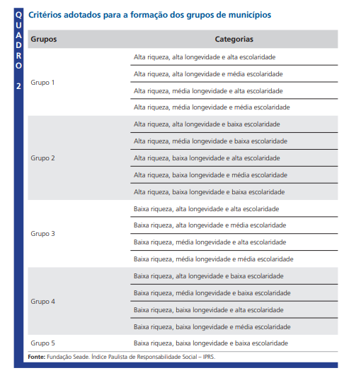

Faz-se necessário ressaltar a importância do IPRS como instrumento de gestão da política pública. Como exemplos, podem ser apontadas as secretarias de Estado que selecionam, principalmente entre os grupos 4 e 5 do IPRS, os municípios prioritários para receberem apoio institucional ou financeiro para a execução de alguns programas, em especial os que impactam no desenvolvimento social. Entre eles, podem ser citados os casos da Secretaria Estadual da Saúde em seus Planos de Ação Regional, dos diagnósticos feitos pela Secretaria Estadual de Desenvolvimento Social e da classificação de escolas usada pela Secretaria Estadual de Educação.

O Mapa 1 evidencia que a maior parte do Estado de São Paulo tem seus municípios classificados como de baixa riqueza, sendo esta informação de essencialidade como instrumento de gestão pública.
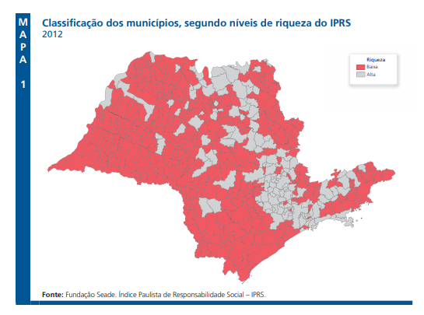
Considerando as informações exposta acima podemos concluir que a Lei Complementar usa de informações da SEADE para instrumentalizar a questão prevista no Inciso II “condições ambientais precárias”, sendo que o IPRS é de extrema importância para o diagnóstico e formação das políticas públicas.
Por isso, a inclusão do Inciso III ao artigo 1º na Lei Complementar n° 687, de 07 de outubro de 1992, é essencial, pois dará equidade ao direito do ALE (Adicional de Local de Exercício) a todos os profissionais da educação que executam suas atividades em escolas de distritos, observando a baixa riqueza dos municípios do Estado que causam “condições ambientais precárias”.

Sala das Sessões, em 24/4/2019.

a) Ed Thomas - PSB

“ O IPRS e a gestão pública, dimensões e espacialização do indicador e análise da tipologia”, 1ª análise SEADE, nºs 30,31, e 32, set/out/nov 2015.

